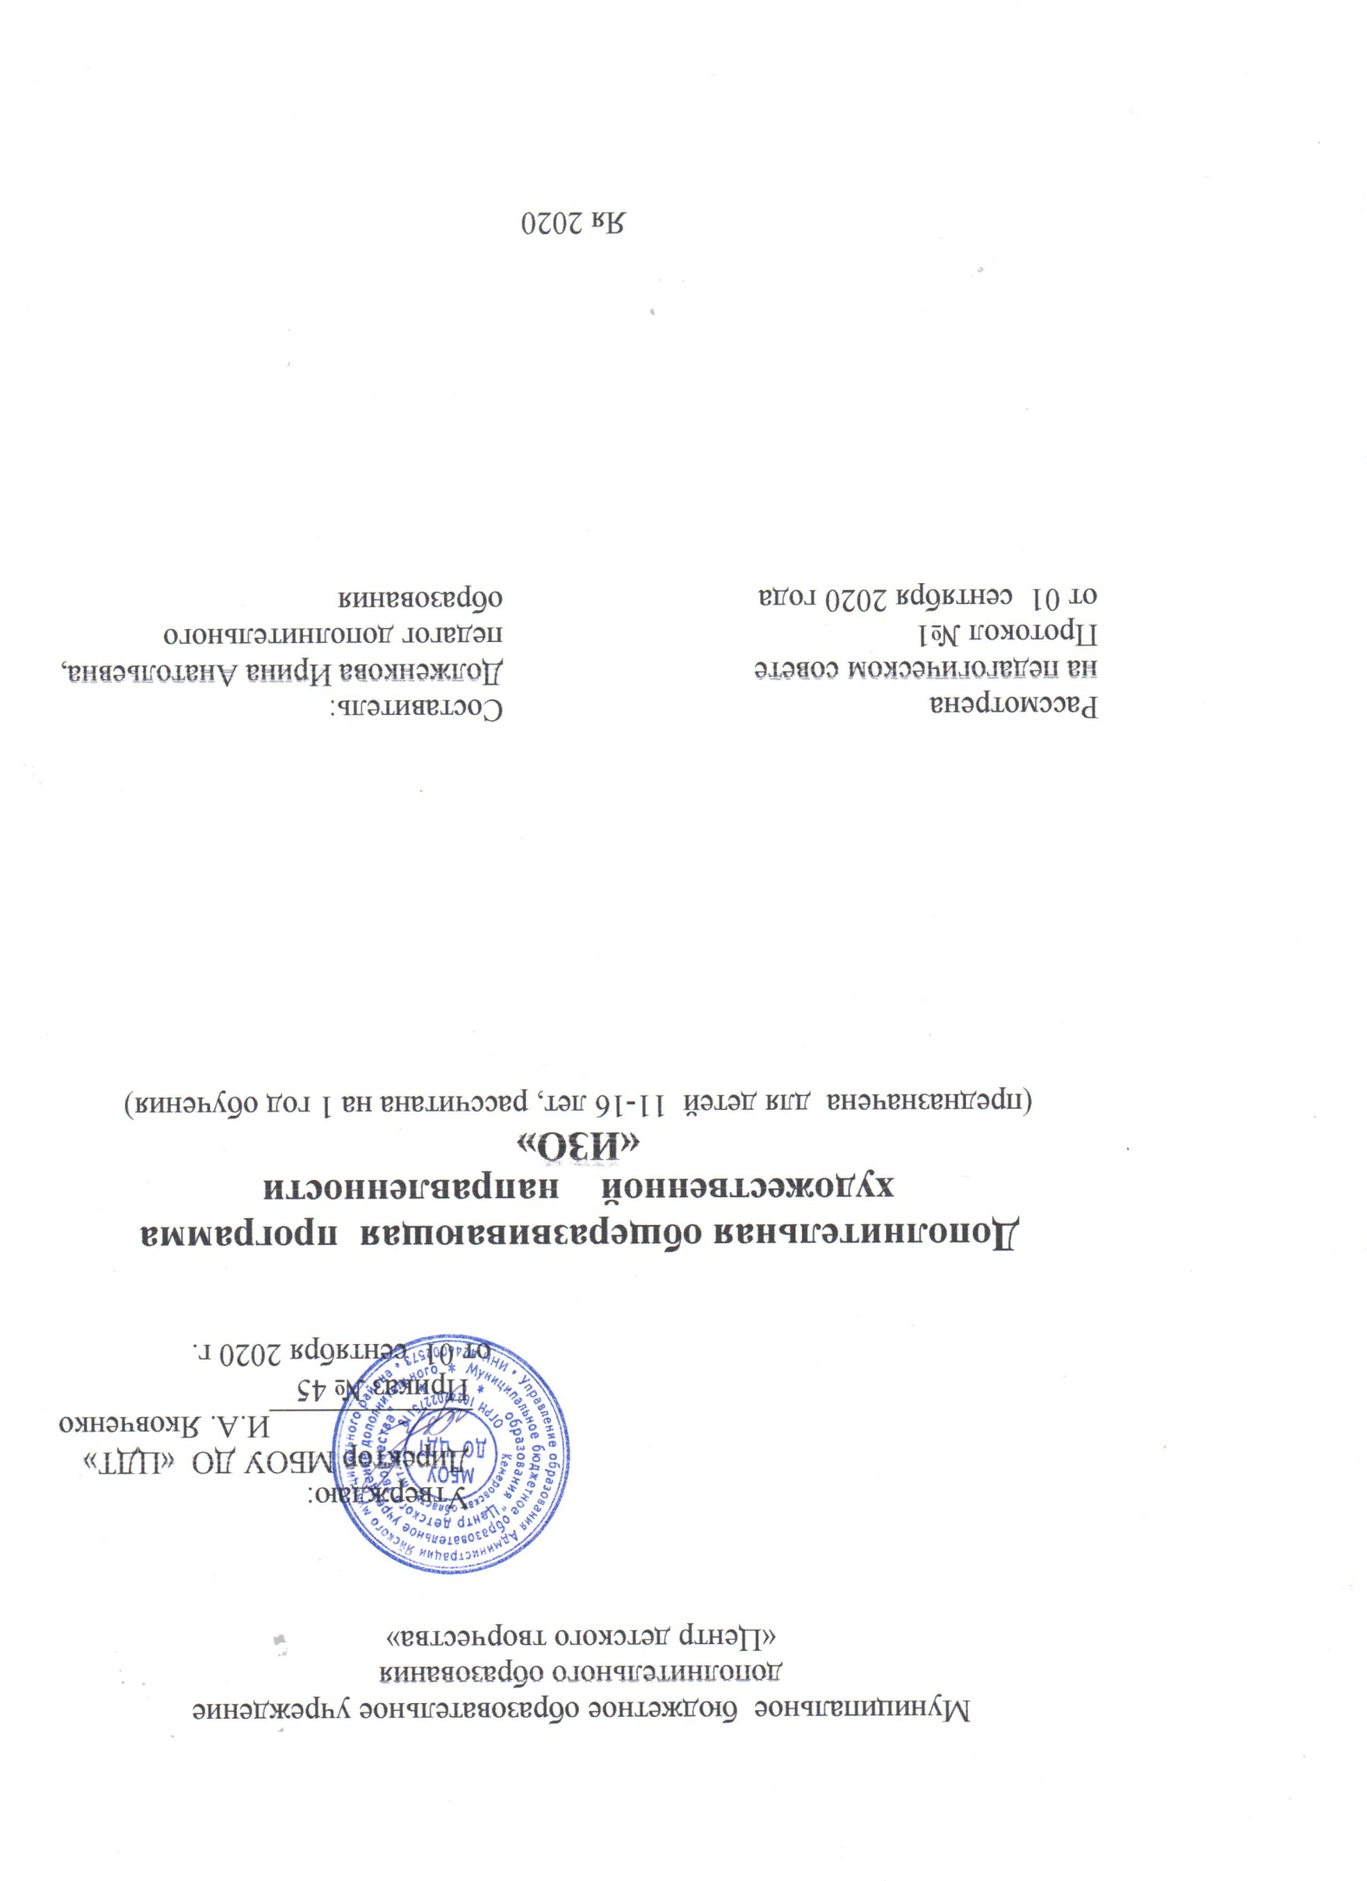
Пояснительная записка
Дополнительная общеобразовательная программа «ИЗО» относится к художественной направленности, разработана в 2020 году на основе адаптированной программы «Дизайн костюма» и личного опыта педагога образцового детского коллектива Кузбасса театра моды «Престиж» МБОУ ДО «ЦДТ».
ИЗО - комплекс пластических искусств, исходно связанных с созданием статических изображений и материальных форм. Понятие объединяет различные виды живописи, графики и скульптуры
Социальный заказ дистанционного обучения не требует определенной подготовки учащихся в изобразительном искусстве, главное - желание овладеть навыками этого искусства. Данная программа актуальна в настоящее время, так как предоставляет возможность, пополнить и развивать знания учащихся в области ИЗО, изучая основы рисунка, живописи, композиции. Ребята могут применить знания, навыки и практический опыт для дальнейшего обучения в этом направлении, в своем личном творчестве, в работе оформления мероприятий школы. А так же творчески подойти к работе оформления одежды, аксессуаров, созданию творческих работ в процессе обучения, приобщаясь к народному творчеству, культуре России, духовно-нравственному развитию перенося полученные знания в жизнь.
Педагогическая целесообразность заключается в духовно - нравственном и художественно-эстетическом воспитании подростка, своевременном знакомстве с историей изобразительного искусства, культурой России. Программа направлена на развитие индивидуальных творческих способностей учащегося, учитывая его мотивы, интересы, ценностные ориентации по его выбору.
Новизна данной программы заключается в том, что содержание программы полностью раскрывает данную проблему и помогает приобрести подросткам знания, умения, навыки в области ИЗО дистанционно. А дистанционные занятия в комплексе создают благоприятные условий для творческой самореализации личности учащегося за короткий срок.
Важным условием реализации программы является творческий процесс, в который входят традиционные и нетрадиционные техниками и материалы изобразительного искусства, их изучение, применение компьютерной техники в образовательном процессе, систематизации и хранения наглядного материала. В ходе программы вводятся основные понятия основ ИЗО и ДПИ.
Занятия разработаны и направлены на выявление, развитие и реализацию индивидуальных творческих способностей каждого учащегося в области ИЗО, с применением комплекса знаний по рисунку, живописи, композиции. Учащиеся, создавая творческие работы, используют в разработке свои, авторские идеи.
Данная программа «ИЗО» имеет цель – творческое развитие личности подростка, его творческих способностей посредством изучения и применения основ ИЗО.
Основные задачи программы заключаются в следующем:
Образовательные:
познакомить с основам и изобразительного искусства, его техниками, жанрами, видами, стилями;
способствовать приобретению знаний и навыков в области ИЗО;
Развивающие:
развивать желание, самостоятельность и способность к решению творческих задач учащимися;
развивать усидчивость, аккуратность;
развивать интерес и любовь к художественному творчеству, культуре России;
способствовать формированию образного мышления, развивать воображение, внимание, память, мышление, мелкую моторику.
Воспитательные:
способствовать воспитанию художественного вкуса;
воспитывать любовь к родному краю, уважительное отношение к
труду, истории своей страны;
формировать общечеловеческие нормы нравственности;
воспитывать трудолюбие, коллективизм, ответственность.
Специфика данной учебной дисциплины обусловлена последовательностью обучения – от простого к сложному, систематизирует и обобщает знания детей полученных на каждом этапе. Программа включает в себя комплекс разнообразных знаний и умений по основам рисунка, живописи, композиции, художественному проектированию, созданию и оформлению творческой работы. В структуре изучаемой программы освещаются следующие основные разделы:
- Введение в курс программы;
- История ИЗО: изобразительное искусство, художники ИЗО;
- Основы изобразительного искусства: рисунок, живопись, композиция, основы изобразительного искусства в ДПИ;
- Рисование с натуры: натюрморт, пейзаж, птицы и животные, человек;
- Тематическое рисование: творческий проект, итоговое занятие.
Программа является обобщением личного педагогического опыта работы с детьми в области ИЗО в театре моды "Престиж".
Программа рассчитана на обучение детей от 9 до 16 лет. Обучение детей направлено на знакомство, изучение и закрепление знаний по ИЗО.
Срок реализации составляет один учебный год – 144 часа. Продолжительность занятий 2 часа, 2 раза в неделю. Занятия строятся с учетом возрастных особенностей детей, а так же с учетом особенностей развития их пространственного мышления. Форма обучения – дистанционная, индивидуальные занятия через Zoom, Skype, Viber, WhatsApp по 30-40 минут.
В результате изучения программного материала «ИЗО» учащиеся имеют представление:
- об изобразительном искусстве;
- о художниках России;
Знают:
- основные понятия в области ИЗО;
- изобразительные приёмы, средства, техники изобразительного искусства;
- основы композиции;
Умеют:
- использовать и применять на практике знания, полученные на занятиях;
- выполнить творческий замысел в поэтапном создании творческой работы, с последующим оформлением этих работ.
Основной формой организации учебного процесса являются дистанционные теоретические и практические учебные занятия. Учебное занятие начинается с беседы переходящие в практические занятия, самостоятельное изучение материала и выполнение работ в домашней обстановке (развивает самостоятельность, ответственность, повышает интерес к занятиям, привлекает интерес родителей к воспитательному и образовательному процессу обучения их ребенка).
Для организации учебно-воспитательной деятельности используются такие методы обучения как:
- Словесный;
- Объяснительно-иллюстрационный, наглядный с использованием учебных пособий, репродукций, журналов, литературы, фото;
- Практический, творческий (упражнения по выполнению заданий, выставочных работ, творческих работа, работа над творческим проектом);
- Исследовательский (исследование свойств бумаги, красок и других материалов);
- Использование сетевых технологий;
- Досуговая деятельность (беседы, посещение онлайн музеев, выставок; проведение игровых программ и участие в различных мероприятиях)
- Индивидуальный подход к каждому ученику с учетом возрастных особенностей, его работоспособности и уровня его развития.
Использование наглядных пособий, технических средств обучения способствует лучшему усвоению материала и позволяет разнообразить формы и методы занятий. Занятия начинаются с просмотра репродукций, журналов, литературы, соблюдая, таким образом, последовательность в организации занятий и основные требования к ним. На занятиях учащиеся ведут записи в тетрадях, это приучает ребёнка к конспектированию основных понятий, зарисовок, что помогает детям при выполнении практической работы в домашней обстановки при дистанционном обучении.
Как закрепление теоретического материала проводятся практические занятия, на занятиях часто применяются фрагменты игры, это повышает интерес к занятию, способствует развитию познавательных процессов.
Наряду с учебным процессом дети самостоятельно изучают учебный материал.
Типы и формы применяемых занятий:
Изучение новых знаний; Формирование новых умений и навыков; Практическое применение умений и навыков; Обобщение и систематизация знаний; Занятия игры, выставки; Подготовка к выставкам, конкурсам, фестивалям, различным мероприятиям; Творческий проект.
Формы итоговых работ:
собеседование, консультации, анкетирование, тестирование;
опросы, контрольные вопросы, сообщения;
информационные альбомы, презентации;
итоговые и творческие работы, выставки, конкурсы, открытые занятия являются формой подведения итогов и служат показателем освоения учащими программы «ИЗО».

Перспектива развития программы заключается в приобретении навыков учащихся в области ИЗО и приобщении к культуре России.

Учебно-тематический план
1-го года обучения
Наименование разделов и тем | Количество часов |  |  | Форма контроля
 | всего | теория | практика
Вводное занятие  Раздел 1 История ИЗО  1.1. Изобразительное искусство 1.2. Художники ИЗО | 2  2  2 | 1  1  1 | 1  1  1 | Беседа  Наблюдение  Тв. инд.работа.  Беседа  Наблюдение  Устный опрос
Раздел 2. Основы изобразительного искусства  2.1. Рисунок  2.2. Живопись  2.3. Композиция  2.4. Основы изобразительного искусства в ДПИ | 14  14  10  10 | 4  4  2  2 | 10  10  8  8 | Наблюдение  Контрольный опрос  Тв. инд.работа.  Тв. выставка
Раздел 3. Рисование с натуры  3.1. Натюрморт  3.2. Пейзаж  3.3. Птицы  3.4. Животные  3.5. Человек | 6  6  6  6  6 | 1  1  1  1  1 | 5  5  5  5  5 | Наблюдение  Контрольный опрос  Тв. инд.работа.  Тв. выставка
Раздел 4. Тематическое рисование  4.1. Творческий проект  4.2. Итоговые занятия | 58  2 | 10  1 | 48  1 | Самостоятельная тв. работа  Консультация  Выставка тв. работ  Презентация проекта
Итого: | 144 | 30 | 114

Содержание программы «ИЗО»
Тема: Вводное занятие (2 час)
Введение в общеобразовательную программу «ИЗО»: Знакомство с курсом обучения и программой мероприятий, расписанием занятий; Правила поведения на занятиях, техника безопасности; Оборудование и материалы для занятий. Беседа о художниках и их творчестве. Вводный контроль.
Практические занятия: Коллаж или рисунок на листе формата А4, свободная тема.
Раздел 1. История ИЗО
1.1. Изобразительное искусство (2 час)
Знакомство с видами ИЗО. История развития рисунка у разных народов.
Практические занятия: Просмотр репродукций, журналы, литературы. Составление информационного альбома, презентации.
1.2. Художники ИЗО (2 час)
Выдающиеся художники изобразительного искусства.
Практические занятия: Просмотр репродукций, журналы, литературы. Составление информационного альбома, презентации.
Раздел 2. Основы изобразительного искусства
2.1. Рисунок (14 час)
Материалы, инструменты. Линия, штрих, пятно. Форма, свет и тень.
Практические занятия: Просмотр репродукций, журналы, литературы. Рисунок на основе линий и пятна. Рисунок предметов с применением света и тени.
2.2. Живопись (14 час)
Материалы, инструменты. Цвет, основные сведения. Средства и приёмы работы с красками.
Практические занятия: Просмотр репродукций, журналы, литературы. Упражнения с цветом: цветовой круг, растяжка цвета, выкраски цвета. Упражнения с цветом при помощи вспомогательных нетрадиционных материалов. Разноцветный рисунок различными материалами (гуашь, акварель, тушь, акрил, цветные карандаши).
2.3. Композиция (10 час)
Знакомство с композицией. Основные правила композиции.
Практические занятия: Просмотр и обсуждение репродукций. Упражнения: 1. распределить предметы и фигуры в пространстве, на листе; 2. выделить главное и второстепенное цветом, размером, движением; 3. установить соотношения объема, света и тени, пятна цвета и т. п. Выполнение предварительных набросков, зарисовок.
2.4. Основы изобразительного искусства в ДПИ (10 час)
Знакомство с изобразительным искусством в ДПИ. Стили русской росписи. Стилизация форм. Орнамент.
Практические занятия: Просмотр и обсуждение репродукций. Составление орнамента в круге, квадрате, в полосе и нанесение его на поверхность. Упражнение с орнаментом - изображение узора с повторением и чередованием составляющих его элементов. Упражнения в технике художественная роспись: хохлома, гжель, жостово, городец и т.п.

Раздел 3. Рисование с натуры
3.1. Натюрморт (6 час)
Натюрморт с фруктами. Натюрморт с цветами. Натюрморт из 3-5 предметов.
Практические занятия: Просмотр и обсуждение репродукций. Постановка композиций натюрмортов с последующим, изображением на форматах А5, А4, А3(Карандаш, акварель, гуашь, пастель, акрил).
3.2. Пейзаж (6 час)
Пейзажи с изображением – деревьев, реки, дороги, зданий и т.п.
Практические занятия: Просмотр и обсуждение репродукций. Изображение элементов пейзажа различными художественными материалами и техник их выполнения. Изображение пейзажа в световоздужной и линейной перспективах.
3.2. Птицы (6 час)
Изображение птиц – ворона, воробей, синица, сорока, снегирь, голубь, попугай.
Практические занятия: Изображение птиц по схеме.
3.2. Животные (6 час)
Изображение животных – кошка, собака, кролик, корова, коза, олень,лиса, медведь.
Практические занятия: Изображение животных по схеме.
3.5. Человек (6 час)
Изображение человека – фигура, портрет.
Практические занятия: Изображение фигуры человека по схеме. Изображение частей тела человека карандашом. Изображение частей головы карандашом – глаз, нос, рот, ухо. Изображение головы человека по схеме. Портрет - изображение различными художественными материалами и техник их выполнения.
Раздел 4. Тематическое рисование
4.1. Творческий проект (58 час)
Творческий проект по предложенным темам: № 1. Рисунок; № 2. Живопись; № 3. Композиция; № 4. Изобразительное искусство в ДПИ.
Практические занятия: Идеи, поиск, просмотр и обсуждение материала для творческого проекта. Подготовка рабочего инструмента и материала для работы над творческим проектом. Рисование зарисовок, набросков, эскизов, схем творческого проекта. Анализ предварительного материала. Работа, над творческим проектом используя предварительные зарисовки, наброски, эскизы, схемы.
4.2. Итоговые занятия (2 час)
Составление презентации о проделанной работе творческого проекта. Защита проекта.
Практические занятия: Оформление выставки работ. Презентация творческого проекта.

Материально – техническое обеспечение
Для успешной реализации программы «ИЗО» необходим оборудованный кабинет, отвечающий санитарно-гигиеническим нормам и требованиям техники безопасности, оснащённый ПК, интернет, мебелью, инструментами, принадлежностями и материалами для работы с детьми. Тесное сотрудничество с родителями учащихся.
Методическое обеспечение
Примерные практические задания по основам изобразительного искусства по темам: «Основы исунка», «Основы живописи», «Компазиция», «Изобразительное искусство в ДПИ», «Орнамент» и т.д.
Примерные вопросы для повторения, изученного материала. Примерные темы сообщений дополнительной образовательной программы «ИЗО»
Примерные темы творческих работ.
Примерные тесты, вопросники, познавательные тесты.
Техническое оснащение кабинета для реализации образовательной программы «ИЗО»: ПК и интернет.
Методический материал. Разработки занятий. Набор инструментов для демонстрации. Тематические подборки рисунков с изображением.
Дидактический и раздаточный материал в тематических папках: История ИЗО. Основы рисунка, живописи и композиции. Образцы орнаментальных композиций. Образцы и иллюстрации по основам ДПИ. Творческие проекты
Видеоматериал Материалы деятельности. Учебно-познавательный материал. Презентации по темам занятий.
Правила и инструкции по технике безопасности на занятиях по изобразительному искусству.
Справочная литература: энциклопедии, интернет-ресурсы, словари, словарь терминов.

Оценочные материалы
Способы и средства выявления, фиксации результатов обучения
- Педагогическое наблюдение
- Опрос, тестирование, контрольные задания, анкетирование
- Диагностическая беседа, наблюдение
- Анализ творческих работ
- Участие в выставках, конкурсах
- «Методика определения результатов образовательной деятельности детей» Кленова Н.И., Буйлова Л.М.
На различных этапах обучения используются различные виды и формы контроля.
Виды и периодичность контроля результативности обучения

Вид контроля | Форма контроля | Срок контроля
предварительный/ входящий | устный опрос  творческая работа
Текущий | Индивидуальный  Фронтальный  Опрос | По ходу обучения
Промежуточный | Индивидуальный  Выполнение творческого  задания | Декабрь-февраль
Итоговый  Подведение итогов | Индивидуальный  творческая работа  итоговые и открытые занятия  Выставка | Апрель-май  По ходу обучения

Список литературы

- Алексеева В. В. Что такое искусство? - М.: Советский художник, 1991.
- Буткевич Л. М. История орнамента: Учеб.пособие для студ. высш. пед. учеб. заведений / Л.М. Буткевич. – М.: ВЛАДОС, 2003.
- Варавва Л. В. Декоративно-прикладное искусство. Современная энциклопедия / Л.В. Варавва. – Ростов н/Д., 2007.
- Величко Н. Роспись: Техники. Приёмы. Изделия – М.: АСТ-ПРЕСС, 1999.
- Даниель С. М. Искусство видеть: О творческих способностях восприятия, о языке линий и красок и о воспитании зрителя – Л.: Искусство, 1990.
- Дорожин Ю. Г. Жостовский букет / Искусство детям. Рабочая тетрадь по основам народного искусства. - М.: Издательство Мозаика-Синтез. 2000. 24 с.
- Жемчугова П. П. Изобразительное искусство / П. П. Жемчугова. – СПб.: Литера, 2006.
- Иттен Й. Искусство формы.– М.: Изд. Д. Аронов, 2001. 136 с., ил.
- Иттен Й. Искусство цвета. – М.: Изд. Д. Аронов, 2001. 96 с., ил.
- Комарова Т. С. Как научить ребенка рисовать Т.С. Комарова. – М.: Столетие, 1998.
- Кузин В. С. Изобразительное искусство и методика его преподавания в начальных классах: учеб. пособие для учащихся пед. уч-щ. / В. С. Кузин. – М.: Просвещение, 1984.
- Пидкасистый П. П. Педагогика: Учебное пособие для студентов педагогических вузов и педагогических колледжей / Под. ред. П. И. Пидкасистого. – М: Педагогическое общество России, 2000. 640 с.
- Филминов А.В. Здоровьесберегающая педагогика. М., Гуманитарно-издательский центр «Владос», 2006
- Шедевры русской живописи / текст книги П. П. Гнедича «История искусств». – М.: Издательство Белый город, 2005, 568 с.
- Энциклопедия рисования - М.: РОСМЭН,2002.

